Faça o layout de um Site de Notícias Online, conforme a descrição abaixo.
O site deve ter um menu com no mínimo cinco itens: A Instituição; Notícias; Esportes; Entretenimento; e Cadastro de Publicações. Conforme figura abaixo.
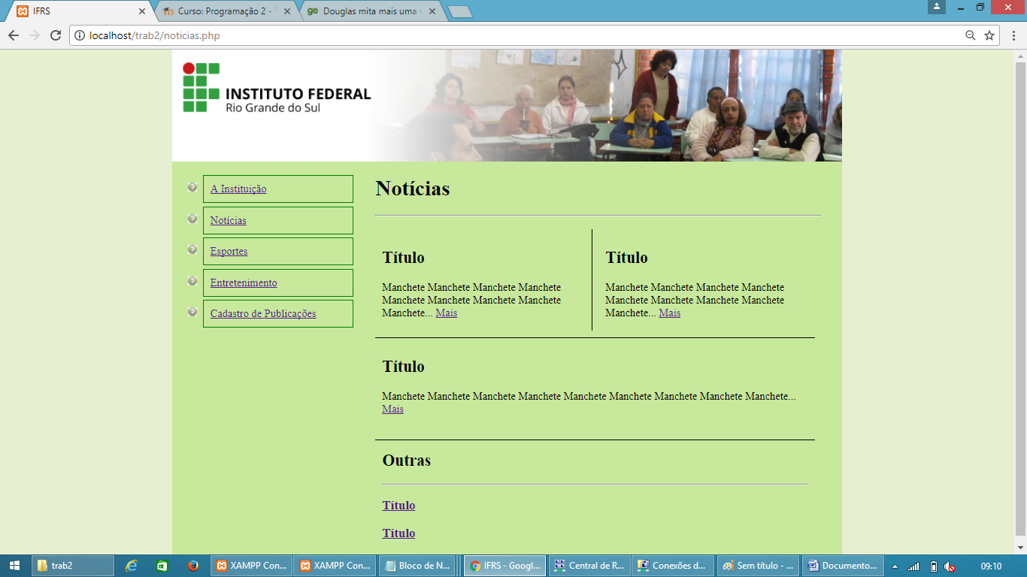
Body colour: #CDD7A4 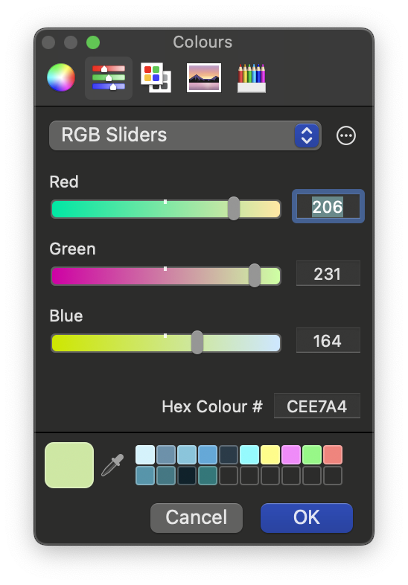 #E8EFD4: 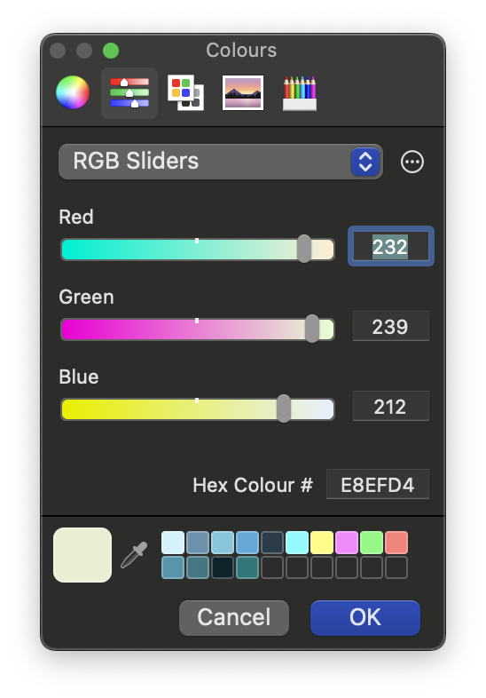
A Instituição
Página inicial com conteúdo fixo, falando sobre seu portal de notícias. Página index. Coloque o conteúdo que quiser, usando o layout abaixo:
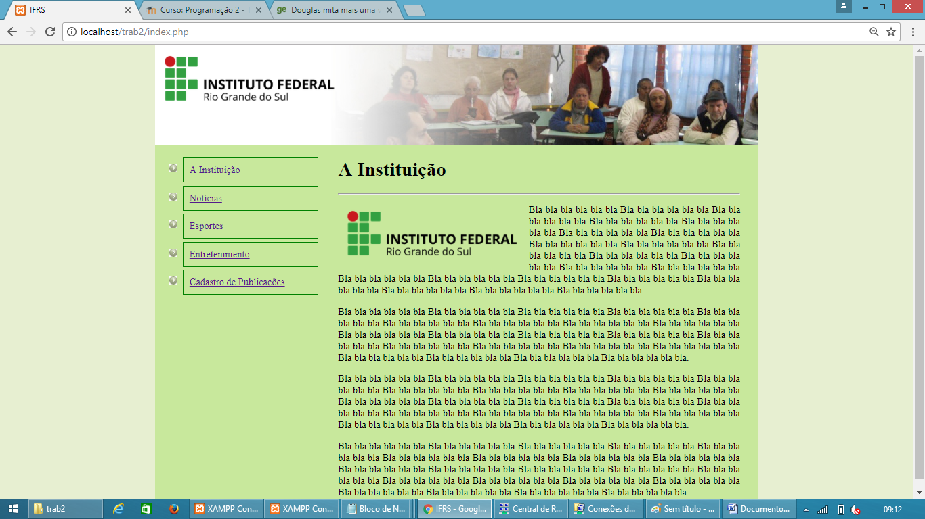
Notícias, Esportes e Entretenimento
Páginas que listam as publicações cadastradas em um banco de dados, de acordo com a categoria selecionada no menu.
As publicações devem ser listadas respeitando o layout da figura abaixo. Ou seja, a última publicação de esportes no quadro vermelho, a penúltima no quadro azul, a antepenúltima no quadro preto e as demais em Outras.
Em Outras deve aparecer somente o título da publicação com um link para entrar na página de detalhe da publicação.
Nos quadros principais (vermelho, azul e preto) devem aparecer o título, a manchete e um link “Mais”. Ao clicar em mais entra na página de detalhe da publicação. As diferentes cores entre os quadro devem ser mantidas.
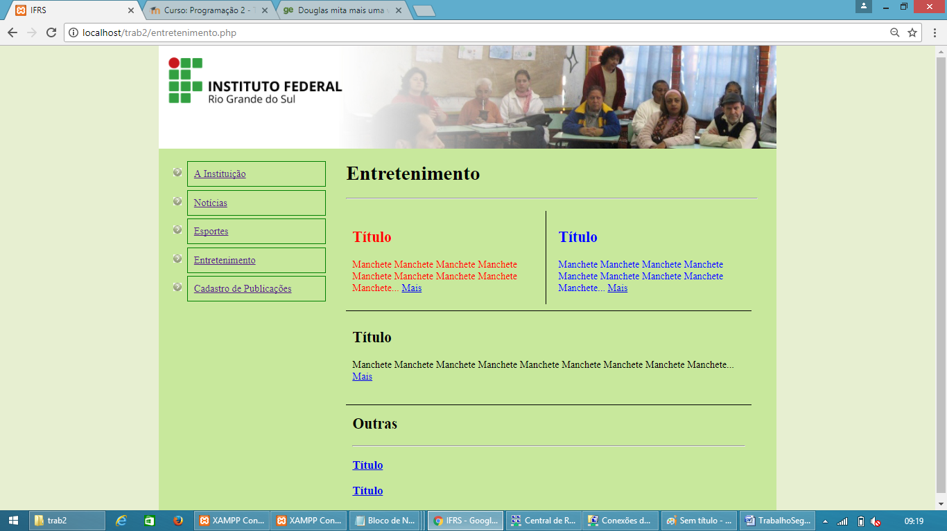
Detalhe da Publicação
Ao clicar no link “Mais” ou no Título (em Outras) deve apresentar uma página com o conteúdo completo da publicação, ou seja, título, manchete e texto, conforme figura abaixo.
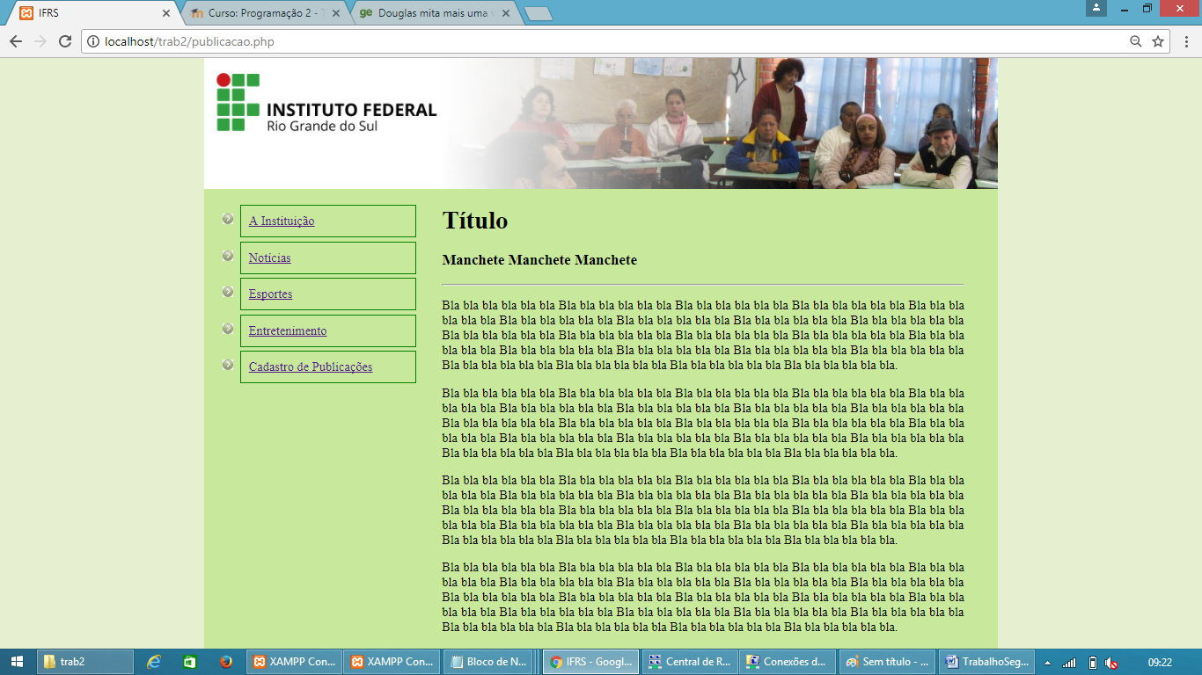
Pré-requisitos:
- Deve ser respeitado o layout, ou seja, a disposição dos componentes na tela. Cores, fontes, tamanhos e imagens podem ser alterados de acordo com o aluno.

